
BỘ GIÁO DỤC VÀ ĐÀO TẠO
TRƯỜNG ĐẠI HỌC SƯ PHẠM KỸ THUẬT
THÀNH PHỐ HỒ CHÍ MINH
KHOA ĐIỆN - ĐIỆN TỬ



CƠ SỞ KHOA HỌC DỮ LIỆU
BÁO CÁO ĐỀ TÀI
PHÂN TÍCH DỮ LIỆU VÀ XẾP HẠNG
NGUY CƠ GIAN LẬN TRONG GIAO DỊCH THẺ

GVHD: PGS.TS NGUYỄN MẠNH HÙNG
MÃ HỌC PHẦN: FDSC348464
NĂM HỌC: HỌC KỲ 1/2026-2027
NHÓM THỰC HIỆN:
STT | Họ và tên | MSSV
1 | Nguyễn Văn Hoan | 24139014
2 | Phạm Gia Huy | 24139018
3 | Bùi Thái Sang | 24139042

TP.HCM, Tháng 09 Năm 2026

ĐÁNH GIÁ, NHẬN XÉT CỦA GIẢNG VIÊN
........................................................................................................................................
........................................................................................................................................
........................................................................................................................................
........................................................................................................................................
........................................................................................................................................
........................................................................................................................................
........................................................................................................................................
........................................................................................................................................
........................................................................................................................................
........................................................................................................................................
........................................................................................................................................
........................................................................................................................................
........................................................................................................................................
........................................................................................................................................
........................................................................................................................................
........................................................................................................................................
........................................................................................................................................
Ngày ...... tháng ...... năm 2026
Giảng viên (ký và ghi rõ họ tên)

MỤC LỤC
PHẦN MỞ ĐẦU 5
1. Lý do chọn đề tài 5
2. Mục tiêu và phát biểu bài toán 5
3. Đối tượng, phạm vi và phương pháp nghiên cứu 5
CHƯƠNG 1: CƠ SỞ LÝ THUYẾT VÀ DỮ LIỆU 6
1.1. Bài toán xếp hạng rủi ro và đặc điểm mất cân bằng 6
1.2. Cơ sở lý thuyết các mô hình và chỉ số 6
1.3. Dữ liệu và mô hình sử dụng 6
1.4. Chỉ số đánh giá, rủi ro và giới hạn 7
CHƯƠNG 2: PHƯƠNG PHÁP VÀ QUY TRÌNH XÂY DỰNG 8
2.1. Luồng thực hiện, nguồn và kiểm chứng dữ liệu 8
2.2. Làm sạch và chia dữ liệu 8
2.3. EDA và câu hỏi phân tích 8
2.4. Chuẩn bị feature và chống leakage 9
2.5. Mô hình và quy tắc xuất score 9
2.6. Chọn mô hình, threshold và test cuối 9
2.7. Top-p, Lift và phân tích FP/FN 10
CHƯƠNG 3: THỰC NGHIỆM VÀ ĐÁNH GIÁ KẾT QUẢ 11
3.1. Thiết kế thực nghiệm và kiểm tra dữ liệu 11
3.2. Kết quả EDA 12
3.3. Kết quả trên validation và lựa chọn mô hình 13
3.4. Kết quả test cuối 15
3.5. Kết quả Top-p 16
3.6. Phân tích False Positive, False Negative và feature importance 17
3.7. Thảo luận kết quả và giới hạn 18
PHẦN KẾT LUẬN 19
PHỤ LỤC A: TỔ CHỨC REPOSITORY VÀ NOTEBOOK 20
A.1. 01_data_eda.ipynb - Hoan 20
A.2. 02_modeling.ipynb - Huy 20
A.3. 03_evaluation.ipynb - Sang 20
A.4. Fraud_Project_Final.ipynb - cả nhóm 20
PHỤ LỤC B: PHÂN CÔNG VÀ TRẠNG THÁI HOÀN THÀNH 21
TÀI LIỆU THAM KHẢO 22

PHẦN MỞ ĐẦU

1. Lý do chọn đề tài
Gian lận thẻ là bài toán có lớp dương rất hiếm trong khi nguồn lực kiểm tra có giới hạn. Nếu chỉ tối ưu Accuracy, một mô hình dự đoán mọi giao dịch là hợp lệ vẫn có thể đạt kết quả bề ngoài rất cao nhưng không phát hiện được gian lận. Vì vậy, đề tài tập trung vào khả năng xếp hạng giao dịch đáng ngờ và lượng fraud thu hồi được trong một ngân sách kiểm tra xác định.
Bộ dữ liệu gốc có 492 giao dịch gian lận trên 284.807 dòng, tương đương 0,173%. Mức mất cân bằng này đòi hỏi Average Precision (AP), Precision, Recall, F1 và Top-p thay vì chỉ một con số Accuracy.

2. Mục tiêu và phát biểu bài toán
- Kiểm chứng nguồn, schema, missing, infinity, dòng trùng và phân bố Class của dữ liệu.
- Thực hiện EDA trên train, tạo LogAmount và giữ source_row để truy vết.
- So sánh DummyClassifier, Logistic Regression và Random Forest trên cùng split.
- Chọn mô hình bằng AP validation; chọn threshold trên validation trước khi mở test.
- Báo cáo AP, ROC-AUC, Precision, Recall, F1, confusion matrix và Top-0,5%/1%/2%.
- Tạo quy trình chạy lại được và mọi số liệu truy về artifact trong outputs/tables.
Bảng 0.1. Phát biểu bài toán theo ba tầng
Tầng | Phát biểu
Business Problem | Ưu tiên giao dịch đáng ngờ để giảm bỏ sót trong nguồn lực kiểm tra có hạn.
Data Science Question | Từ V1-V28, Time và Amount, có thể tạo score xếp hạng nguy cơ gian lận hay không?
Machine Learning Problem | Phân loại nhị phân mất cân bằng; score của Class=1 dùng cho đánh giá và xếp hạng.

3. Đối tượng, phạm vi và phương pháp nghiên cứu
Đối tượng nghiên cứu là các giao dịch trong bộ Credit Card Fraud Detection do MLG-ULB công bố. V1-V28 là các thành phần đã được biến đổi và ẩn danh; Time là số giây tương đối từ giao dịch đầu tiên; Amount là số tiền; Class=1 biểu thị gian lận.
Phạm vi là bài kết thúc học phần, không xây API/website và không xem kết quả là mô hình sẵn sàng triển khai trong ngân hàng. Nhóm kiểm tra hash, làm sạch, chia train/validation/test có phân tầng, EDA trên train, huấn luyện mô hình, khóa quyết định trên validation và chỉ đánh giá test một lần.

CHƯƠNG 1: CƠ SỞ LÝ THUYẾT VÀ DỮ LIỆU

1.1. Bài toán xếp hạng rủi ro và đặc điểm mất cân bằng
Mô hình tạo score cho lớp gian lận. Score cao hơn nghĩa là giao dịch được xếp đáng ngờ hơn; score trong đề tài chủ yếu dùng để xếp hạng tương đối, không được diễn giải mặc định là xác suất đã hiệu chỉnh. Hai cách sử dụng là cắt theo threshold để tạo cảnh báo và sắp giảm dần để chọn Top-p.
False Negative là fraud bị bỏ sót; False Positive là giao dịch hợp lệ bị cảnh báo. Hai loại lỗi có hậu quả khác nhau, vì vậy kết quả luôn báo cả Precision và Recall cùng số TP, FP, FN, TN.

1.2. Cơ sở lý thuyết các mô hình và chỉ số
Logistic Regression học tổ hợp tuyến tính z = β₀ + Σβⱼxⱼ và ánh xạ qua sigmoid σ(z)=1/(1+e⁻ᶻ). Mô hình được đặt trong pipeline với StandardScaler để mọi split đi qua đúng cùng phép biến đổi học từ train.
Random Forest kết hợp nhiều cây quyết định huấn luyện trên mẫu bootstrap và tập con feature ngẫu nhiên. Score Class=1 là trung bình score của các cây. Mô hình có thể biểu diễn quan hệ phi tuyến nhưng feature importance chỉ thể hiện mức phụ thuộc của mô hình, không chứng minh quan hệ nhân quả.
Average Precision được tính theo AP = Σₙ(Rₙ - Rₙ₋₁)Pₙ. AP đánh giá chất lượng xếp hạng trên toàn dải threshold và phù hợp hơn ROC-AUC khi lớp dương rất hiếm; no-skill baseline của mỗi split bằng tỷ lệ Class=1 trong chính split đó.

1.3. Dữ liệu và mô hình sử dụng
Bảng 1.1. Nhóm biến và giới hạn diễn giải
Nhóm biến | Ý nghĩa | Giới hạn diễn giải
V1-V28 | Các thành phần số đã PCA/ẩn danh | Không gán thành tuổi, vị trí hay hành vi cụ thể
Time | Số giây tương đối | Không phải ngày giờ thật; chỉ phủ khoảng 48 giờ
Amount | Số tiền giao dịch | Lệch phải; tạo LogAmount=log1p(Amount)
Class | 0 hợp lệ; 1 gian lận | Target, tuyệt đối không đưa vào feature
source_row | Khóa truy vết về raw | Không phải feature

Bảng 1.2. Vai trò ba họ mô hình
Mô hình | Vai trò | Thiết lập chính
DummyClassifier | Baseline | most_frequent minh họa Accuracy; stratified tạo baseline score
Logistic Regression | Mô hình tuyến tính | StandardScaler, C=1; thử standard/balanced
Random Forest | Mô hình phi tuyến | 160 cây, min_samples_leaf=2; thử standard/balanced

1.4. Chỉ số đánh giá, rủi ro và giới hạn
Bảng 1.3. Chỉ số và câu hỏi trả lời
Chỉ số | Câu hỏi trả lời
AP | Mô hình xếp hạng fraud tốt đến mức nào trên toàn dải threshold?
ROC-AUC | Khả năng phân biệt hai lớp theo cặp dương/âm?
Precision | Trong các cảnh báo, tỷ lệ fraud thật là bao nhiêu?
Recall | Trong toàn bộ fraud, mô hình phát hiện được bao nhiêu?
F1 | Mức cân bằng Precision-Recall tại threshold cụ thể?
Top-p và Lift | Với ngân sách kiểm tra p%, thu hồi bao nhiêu fraud và tập trung hơn ngẫu nhiên bao nhiêu lần?

- Data leakage: Class/source_row hoặc bước fit từ validation/test lọt vào feature pipeline.
- Selection bias: thay model hoặc threshold sau khi xem test.
- Giới hạn dữ liệu: V1-V28 ẩn danh, thiếu lịch sử khách hàng và chỉ khoảng hai ngày.
- Giới hạn triển khai: giả định chi phí mang tính học thuật, chưa phải quy định ngân hàng.

CHƯƠNG 2: PHƯƠNG PHÁP VÀ QUY TRÌNH XÂY DỰNG

2.1. Luồng thực hiện, nguồn và kiểm chứng dữ liệu
Quy trình gồm 01_data_eda.ipynb, 02_modeling.ipynb, 03_evaluation.ipynb và Fraud_Project_Final.ipynb. Mỗi notebook ghi artifact ổn định vào outputs/tables, outputs/figures hoặc outputs/models để kết quả trong báo cáo có thể truy ngược.
Bảng 2.1. Manifest dữ liệu nguồn
Kiểm tra | Giá trị đã xác minh
Tên file | creditcard.csv
Kích thước | 150.828.752 byte
SHA-256 | 76274b691b16a6c49d3f159c883398e03ccd6d1ee12d9d8ee38f4b4b98551a89
Shape | 284.807 dòng x 31 cột
Phân bố raw | Class 0 = 284.315; Class 1 = 492

2.2. Làm sạch và chia dữ liệu
source_row được tạo trước khi lọc để giữ truy vết. Nhóm kiểm tra missing, infinity và exact duplicates trên 31 cột gốc; loại 1.081 dòng trùng hoàn toàn, trong đó có 19 fraud. Đây là quy ước học thuật nhằm tránh cùng một mẫu xuất hiện ở nhiều split, không khẳng định mọi dòng trùng là lỗi nghiệp vụ.
Bảng 2.2. Phân bố dữ liệu sau làm sạch và chia tập
Tập | Tổng dòng | Class 0 | Class 1
Raw | 284.807 | 284.315 | 492
Sau bỏ trùng | 283.726 | 283.253 | 473
Train 60% | 170.235 | 169.951 | 284
Validation 20% | 56.745 | 56.651 | 94
Test 20% | 56.746 | 56.651 | 95

Hai lần train_test_split đều stratify=Class và random_state=42: tách test 20% trước, sau đó tách validation 25% từ phần 80% còn lại. Ba tập không giao nhau theo source_row; test được khóa tới bước đánh giá cuối.

2.3. EDA và câu hỏi phân tích
- Mức mất cân bằng của Class và hệ quả với Accuracy.
- Phân phối Amount/LogAmount theo Class; không tự động coi outlier là lỗi.
- Phân bố Time theo Class với giới hạn Time không phải ngày giờ thật.
- Tương quan Pearson chọn lọc trên train; không suy ra quan hệ nhân quả.

2.4. Chuẩn bị feature và chống leakage
Feature cốt lõi gồm Time, V1-V28 và LogAmount=log1p(Amount). Amount gốc được thay bằng LogAmount; Class và source_row bị loại. Mã dừng nếu tập feature thiếu hoặc dư cột. StandardScaler của Logistic Regression chỉ fit trên train; Random Forest không scale.

2.5. Mô hình và quy tắc xuất score
Dummy most_frequent minh họa Accuracy cao nhưng Recall fraud bằng 0. Dummy stratified dùng random_state=42 để tạo baseline score. Logistic Regression và Random Forest đều xuất predict_proba(X)[:,1] sau khi xác nhận classes_ chứa đúng lớp 1.
Trước khi ghi validation_scores.csv, score được kiểm tra đúng số dòng, hữu hạn, nằm trong [0,1]; score Logistic/Random Forest phải có hơn 10 giá trị khác nhau để phát hiện trường hợp xuất nhầm nhãn 0/1.
Bảng 2.3. Candidate được thử có kiểm soát
Họ mô hình | Candidate | AP validation | ROC-AUC
dummy | most_frequent | 0,0017 | 0,5000
dummy | stratified | 0,0017 | 0,4992
logistic | standard | 0,7983 | 0,9748
logistic | balanced | 0,7894 | 0,9801
random_forest | standard | 0,8782 | 0,9547
random_forest | balanced | 0,8738 | 0,9553

2.6. Chọn mô hình, threshold và test cuối
- Chọn candidate tốt nhất của từng họ bằng AP validation.
- So sánh Logistic Regression và Random Forest; nếu chênh AP dưới 0,01, chọn Logistic Regression theo tie-break đã chốt.
- Trên score validation của model đã chọn, quét threshold và tối thiểu hóa ExpectedCost(t)=[20*FN(t)+1*FP(t)]/Nval; nếu hòa, ưu tiên Recall cao hơn.
- Tính thêm threshold tối đa F1 để đối chiếu; trong lần chạy này hai quy tắc cho cùng threshold.
- Khóa feature, model, hyperparameter và threshold trước khi mở test; test chỉ đánh giá một lần.
- Ước lượng khoảng tin cậy 95% của AP test bằng 1.000 bootstrap sample, random_state=42.

2.7. Top-p, Lift và phân tích FP/FN
Với N giao dịch, k=ceil(pN). Giao dịch được sắp theo score giảm dần; source_row tăng dần là tie-break. Precision@k=TP/k; Recall@k=TP/N₁; Lift@k=Precision@k/(N₁/N). Nhóm dùng p=0,5%, 1% và 2%.
Sau đánh giá định lượng, nhóm xem 10 False Positive có score cao nhất và 10 False Negative có score thấp nhất. Nhận xét chỉ mô tả mẫu số học và không gán nguyên nhân nghiệp vụ cho biến ẩn danh.

CHƯƠNG 3: THỰC NGHIỆM VÀ ĐÁNH GIÁ KẾT QUẢ

3.1. Thiết kế thực nghiệm và kiểm tra dữ liệu
Bảng 3.1. Môi trường chạy cuối
Thành phần | Giá trị
Python | 3.13.1
NumPy / pandas | 2.5.1 / 2.3.3
scikit-learn | 1.9.0
matplotlib | 3.11.0
Seed | 42
Dữ liệu | creditcard.csv đã xác minh SHA-256

Bảng 3.2. Kết quả audit lần chạy cuối
Kiểm tra | Kết quả
Raw | 284.807 dòng; 31 cột; 492 fraud
Missing / infinity | 0 / 0
Dòng trùng bị loại | 1.081 dòng; gồm 19 fraud
Sau bỏ trùng | 283.726 dòng; 473 fraud
Train / validation / test | 170.235 / 56.745 / 56.746
Fraud theo split | 284 / 94 / 95
Raw SHA-256 | 76274b691b16a6c49d3f159c883398e03ccd6d1ee12d9d8ee38f4b4b98551a89

3.2. Kết quả EDA
Hình 3.1. Phân bố Class trên train
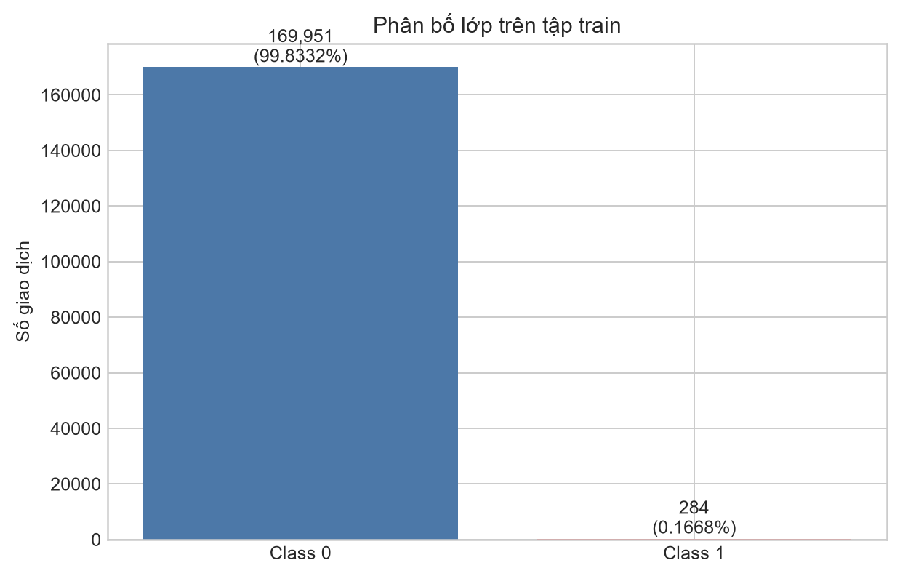
Train chỉ có 284 fraud trên 170.235 giao dịch (0,167%), xác nhận Accuracy đơn lẻ không phù hợp để chọn mô hình.
Hình 3.2. Amount/LogAmount theo Class
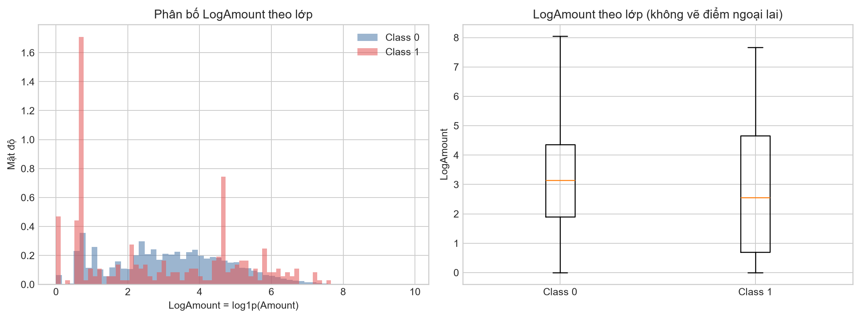
Amount trung vị của Class 0 là 22,05, cao hơn Class 1 (11,86), trong khi mean của Class 1 cao hơn do đuôi phải. LogAmount giúp nén miền giá trị; kết quả không chứng minh Amount gây ra gian lận.
Hình 3.3. Time theo Class
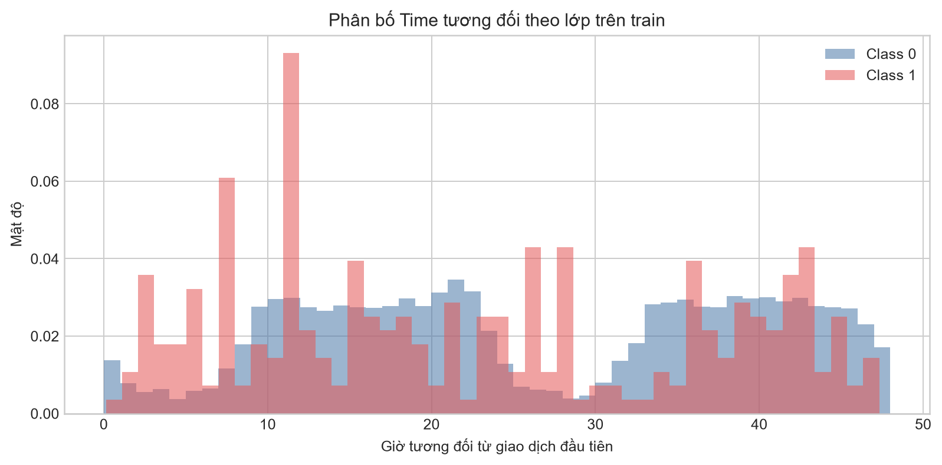
Fraud trong train xuất hiện từ Time=472 tới 170.348 giây. Time chỉ là thời gian tương đối trong khoảng quan sát. không phải ngày giờ giao dịch thật.
Hình 3.4. Tương quan chọn lọc trên train
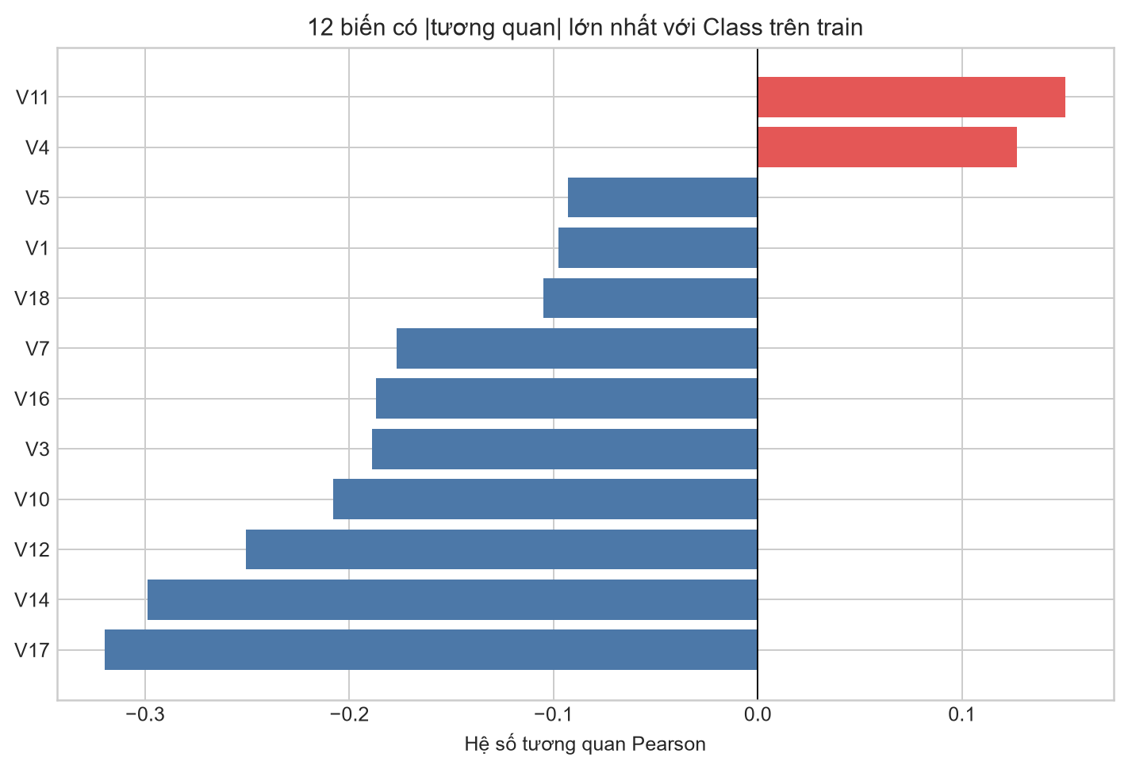
V17 có |tương quan Pearson| lớn nhất trong bảng chọn lọc (-0,3197). Đây chỉ là liên hệ thống kê trên train; V1-V28 không được gán ý nghĩa nghiệp vụ.

3.3. Kết quả trên validation và lựa chọn mô hình
Bảng 3.3. So sánh validation và metric tại threshold tối đa F1
Model | AP | ROC-AUC | AP/Baseline | Threshold | Precision | Recall | F1
Dummy stratified | 0,0017 | 0,4992 | 1,0x | 0,0000 | 0,0017 | 1,0000 | 0,0033
Logistic | 0,7983 | 0,9748 | 481,9x | 0,0995 | 0,7755 | 0,8085 | 0,7917
Random Forest | 0,8782 | 0,9547 | 530,1x | 0,2221 | 0,8925 | 0,8830 | 0,8877

Random Forest đạt AP validation 0,8782, cao hơn Logistic Regression 0,7983 một khoảng 0,0799. Chênh lệch vượt 0,01 nên nhóm chọn Random Forest theo AP, không cần kích hoạt tie-break. Baseline validation chỉ 0,001657.
Hình 3.5. Precision-Recall trên validation
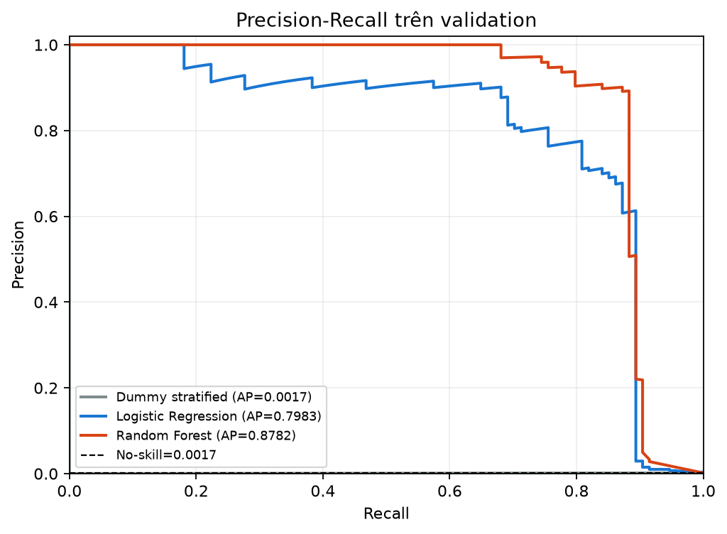
Đường PR cho thấy Random Forest duy trì Precision cao hơn trong phần lớn miền Recall có ý nghĩa, phù hợp với AP validation cao nhất.

3.4. Kết quả test cuối
Bảng 3.4a. Hiệu quả xếp hạng của model đã khóa trên test
Model | AP (95% CI) | ROC-AUC | Baseline | AP/Baseline
Random Forest | 0,7922 (0,7140-0,8703) | 0,9324 | 0,001674 | 473,2x

Bảng 3.4b. Kết quả tại threshold đã khóa
Threshold | Precision | Recall | F1 | TP | FP | FN | TN
0,222083 | 0,8795 | 0,7684 | 0,8202 | 73 | 10 | 22 | 56641

Trên test đã khóa, AP=0,7922, cao gấp 473,2 lần no-skill baseline. Khoảng tin cậy bootstrap 95% là [0,7140; 0,8703]. Tại threshold 0,222083, mô hình phát hiện 73/95 fraud và tạo 10 cảnh báo nhầm.
Hình 3.6. Precision-Recall trên test đã khóa
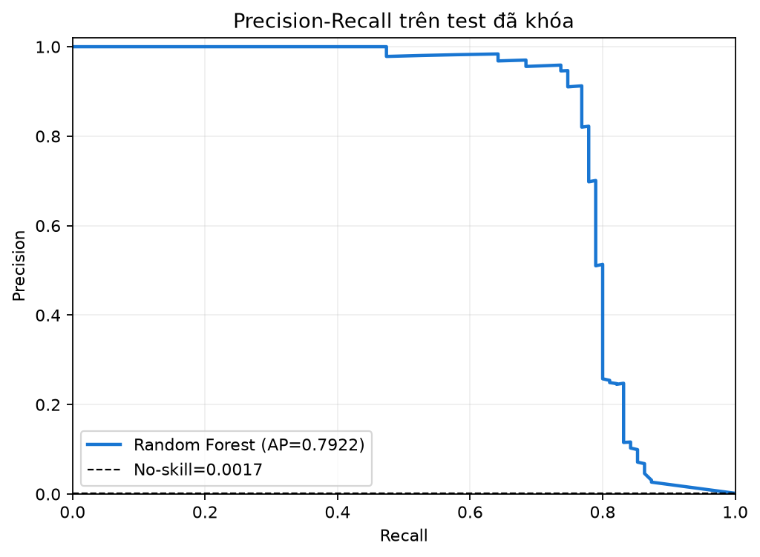
AP được tính trực tiếp từ score liên tục bằng average_precision_score; test không được dùng để đổi model hoặc threshold.
Hình 3.7. Confusion matrix tại threshold đã khóa
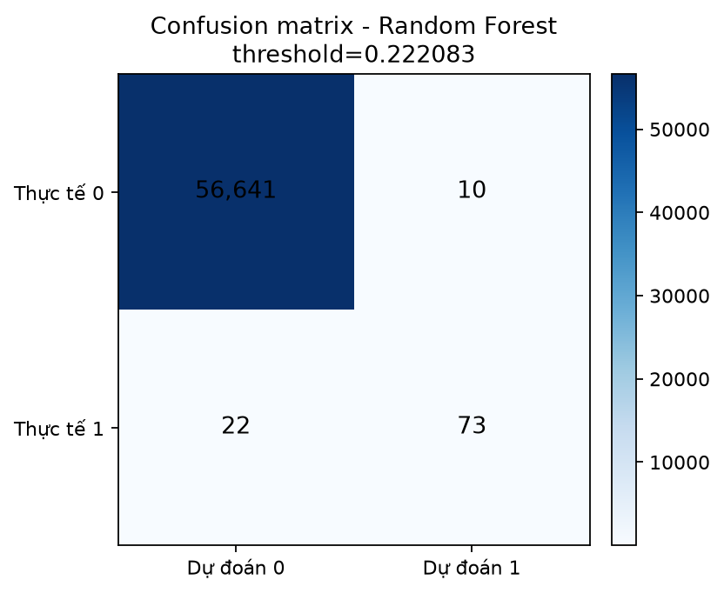
Mô hình có TP=73, FP=10, FN=22, TN=56641. Precision cao nhưng vẫn bỏ sót 22 fraud, cho thấy threshold luôn là một đánh đổi vận hành.

3.5. Kết quả Top-p
Bảng 3.5. Hiệu quả theo năng lực kiểm tra
Top-p | k | TP | FP | Precision@k | Recall@k | Lift@k
0,5% | 284 | 76 | 208 | 26,76% | 80,00% | 159,85x
1,0% | 568 | 79 | 489 | 13,91% | 83,16% | 83,08x
2,0% | 1.135 | 81 | 1054 | 7,14% | 85,26% | 42,63x

Top-0,5% kiểm tra 284 giao dịch và thu hồi 76/95 fraud (80,00%), Lift=159,85x. Tăng lên Top-2% chỉ thu thêm 5 fraud nhưng tạo thêm 846 FP so với Top-0,5%; lựa chọn p vì vậy phụ thuộc năng lực xử lý cảnh báo.
Hình 3.8. Recall và Lift theo Top-p
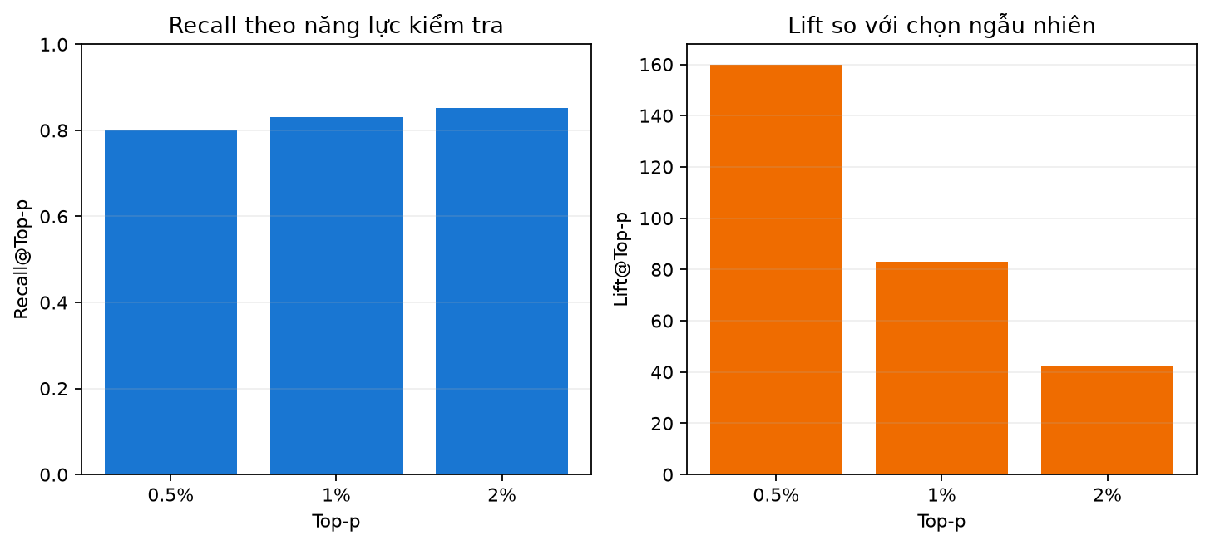
Recall tăng chậm khi mở rộng p, trong khi Lift giảm mạnh vì danh sách chứa nhiều giao dịch hợp lệ hơn.

3.6. Phân tích False Positive, False Negative và feature importance
Bảng 3.6. Mẫu lỗi được kiểm tra
Nhóm lỗi | Số mẫu | Dấu hiệu số học trong mẫu | Giới hạn kết luận
False Positive | 10 | Score 0,230-0,873; Amount 0,77-25691,16 | Không biết ngữ cảnh giao dịch/khách hàng
False Negative | 10 | 10 FN score thấp nhất đều bằng 0,0; Amount 0,76-1096,99 | Không suy ra nguyên nhân gian lận

Random Forest phụ thuộc nhiều nhất vào V17 (0,1709), V12 (0,1410) và V14 (0,1360). Các giá trị này không cho phép gán ý nghĩa nghiệp vụ hoặc kết luận nhân quả.
Hình 3.9. Feature importance của Random Forest
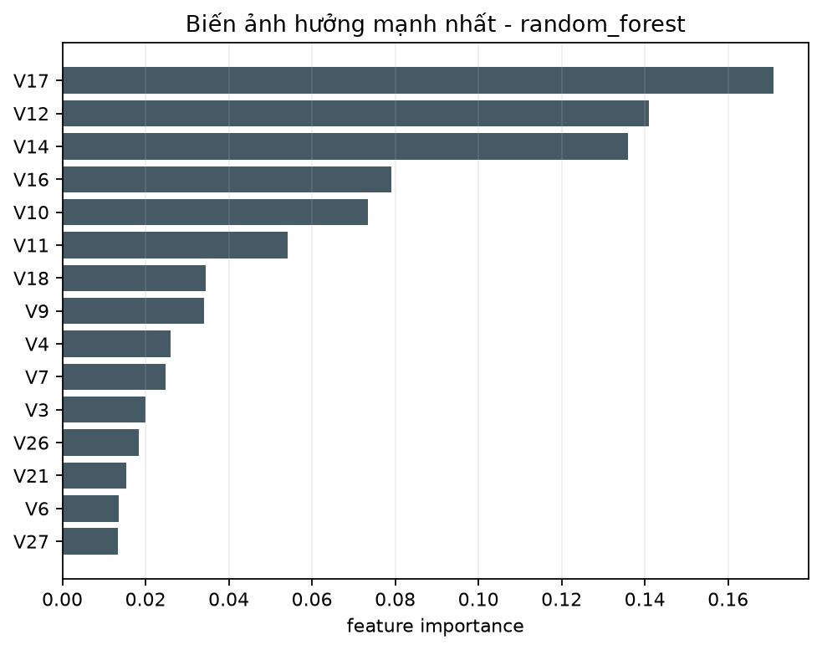
Thứ hạng importance nhất quán với các biến có tương quan train nổi bật, nhưng được diễn giải như mức mô hình sử dụng biến, không phải nguyên nhân fraud.

3.7. Thảo luận kết quả và giới hạn
Mô hình tốt hơn rõ rệt so với no-skill baseline: AP test 0,7922 so với 0,001674. Ở threshold chi phí, Precision 87,95% và Recall 76,84% tạo một danh sách cảnh báo nhỏ (83 giao dịch) nhưng bỏ sót 22 fraud. Top-0,5% thu hồi thêm ba fraud so với threshold nhưng cần kiểm tra 284 giao dịch.
Kết quả cho thấy score có ích để ưu tiên giao dịch trong bộ dữ liệu này, nhưng không chứng minh khả năng triển khai thực tế. Dữ liệu chỉ khoảng hai ngày, biến chính đã ẩn danh, không có quan hệ theo khách hàng/thẻ, chưa đánh giá drift và chi phí FN/FP chỉ là giả định học thuật.

PHẦN KẾT LUẬN
Đề tài đã hoàn thiện quy trình từ kiểm chứng nguồn, làm sạch, chia dữ liệu, EDA, xây feature, huấn luyện, lựa chọn validation đến đánh giá test và Top-p. Các bước fit không sử dụng validation/test ngoài vai trò đã định; mọi số trong báo cáo truy được về output của cùng lần chạy cuối.
Nhóm chọn Random Forest vì AP validation 0,8782 cao hơn Logistic Regression 0,7983. Trên test, Random Forest đạt AP=0,7922, ROC-AUC=0,9324; tại threshold 0,222083, Precision=87,95%, Recall=76,84% và F1=0,8202.
Với năng lực kiểm tra Top-1%, mô hình đưa 568 giao dịch lên đầu và tìm được 79/95 fraud, Recall@Top-1%=83,16%, Lift=83,08x. Đầu ra phù hợp để hỗ trợ xếp hạng ưu tiên, không tự động khóa thẻ.
Giá trị chính của đề tài là quy trình tái lập được, metric phù hợp với lớp hiếm và cách liên hệ kết quả với năng lực kiểm tra. Bước tiếp theo nên dùng dữ liệu theo thời gian dài hơn, thêm ngữ cảnh khách hàng/giao dịch, đánh giá drift và hiệu chỉnh chi phí cùng chuyên gia nghiệp vụ.

PHỤ LỤC A: TỔ CHỨC REPOSITORY VÀ NOTEBOOK
Bảng A.1. File chính và vai trò
Đường dẫn | Vai trò
README.md | Nguồn, quy tắc khoa học, cách chạy và artifact
notebooks/01_data_eda.ipynb | Audit, làm sạch, split, EDA
notebooks/02_modeling.ipynb | Feature, candidate, pipeline, validation score
notebooks/03_evaluation.ipynb | Threshold, test, Top-p, FP/FN
notebooks/Fraud_Project_Final.ipynb | Tổng hợp artifact của lần chạy cuối
src/modeling.py | Huấn luyện và lựa chọn model trên validation
src/evaluation.py | Threshold, bootstrap, test và hình đánh giá
scripts/verify_project.py | Kiểm tra contract toàn dự án

A.1. 01_data_eda.ipynb - Hoan
- Xác minh SHA-256/schema.
- Tạo source_row, bỏ trùng, split 60/20/20.
- EDA chỉ trên train và xuất bốn hình.

A.2. 02_modeling.ipynb - Huy
- Đọc đúng split A.1, không chia lại.
- Thử Dummy/Logistic/Random Forest có kiểm soát.
- Xuất validation score và khóa model trước test.

A.3. 03_evaluation.ipynb - Sang
- Chọn threshold trên validation.
- Đánh giá test một lần, bootstrap AP.
- Tính Top-p, FP/FN và feature importance.

A.4. Fraud_Project_Final.ipynb - cả nhóm
- Tổng hợp audit, model, test và hình.
- Kiểm tra artifact của cùng lần chạy.
- Nêu giới hạn và quyết định sử dụng score.

PHỤ LỤC B: PHÂN CÔNG VÀ TRẠNG THÁI HOÀN THÀNH
Thành viên | Phần phụ trách | Trạng thái
Phạm Gia Huy | Mở đầu, cơ sở lý thuyết, 02_modeling | Hoàn tất
Nguyễn Văn Hoan | Dữ liệu/EDA, phương pháp, ghép repository | Hoàn tất
Bùi Thái Sang | 03_evaluation, kết quả, kết luận | Hoàn tất
Cả nhóm | Fraud_Project_Final, rà soát và báo cáo | Hoàn tất

Bộ bàn giao đã qua 8 unit test và verifier toàn dự án: đúng hash/split, không giao nhau, feature không chứa cột cấm, score đúng miền, model/threshold khóa trước test, Top-p dùng đúng k và bốn notebook có bản executed.

TÀI LIỆU THAM KHẢO
[1] MLG-ULB, Credit Card Fraud Detection dataset. https://www.kaggle.com/datasets/mlg-ulb/creditcardfraud
[2] TensorFlow, Classification on imbalanced data. https://www.tensorflow.org/tutorials/structured_data/imbalanced_data
[3] scikit-learn, average_precision_score. https://scikit-learn.org/stable/modules/generated/sklearn.metrics.average_precision_score.html
[4] scikit-learn, precision_recall_curve. https://scikit-learn.org/stable/modules/generated/sklearn.metrics.precision_recall_curve.html
[5] scikit-learn, train_test_split. https://scikit-learn.org/stable/modules/generated/sklearn.model_selection.train_test_split.html
[6] scikit-learn, Pipeline. https://scikit-learn.org/stable/modules/generated/sklearn.pipeline.Pipeline.html
[7] scikit-learn, DummyClassifier. https://scikit-learn.org/stable/modules/generated/sklearn.dummy.DummyClassifier.html
[8] scikit-learn, LogisticRegression. https://scikit-learn.org/stable/modules/generated/sklearn.linear_model.LogisticRegression.html
[9] scikit-learn, RandomForestClassifier. https://scikit-learn.org/stable/modules/generated/sklearn.ensemble.RandomForestClassifier.html
[10] Fraud Detection Handbook. https://fraud-detection-handbook.github.io/fraud-detection-handbook/Foreword.html
[11] GitHub Docs, About large files on GitHub. https://docs.github.com/en/repositories/working-with-files/managing-large-files/about-large-files-on-github
[12] GitHub Docs, Ignoring files. https://docs.github.com/en/get-started/git-basics/ignoring-files

